Міністерство освіти і науки України
Національний університет «Львівська політехніка»
Кафедра ЕОМ

Звіт
з лабораторної роботи № 2
з дисципліни: «Паралельні та розподілені обчислення»
на тему: «ВИКОРИСТАННЯ ФУНКЦІОНАЛЬНОЇ ДЕКОМПОЗИЦІЇ ДЛЯ РОЗВ’ЯЗКУ ОБЧИСЛЮВАЛЬНИХ ЗАДАЧ»
Варіант 17

Виконав:
ст. гр. КІ-303
Порубайміх О.Є.
Перевірив:
старший викладач
Ногаль М.В.

Львів – 2024

Мета
Вивчити методи декомпозицій задач. Набути навиків розв’язування задач з використанням функціональної декомпозиції.

Теоретичні відомості
Розробка алгоритмів, зокрема паралельних, вважається однією з найбільш критичних та складних аспектів програмування. Ефективність програмної системи часто залежить від якості та оптимізації алгоритму, що вимагає глибокого аналізу та стратегічного планування. Процес розробки паралельного алгоритму можна систематизувати в чотири основні кроки, кожен з яких вимагає детального розгляду та уваги до специфіки задачі та використовуваної обчислювальної системи.
Основні кроки розробки паралельного алгоритму
Декомпозиція
Декомпозиція задачі включає аналіз її структури з метою виявлення можливостей для паралелізації. Під час цього етапу визначаються ключові компоненти задачі, які можна виконувати незалежно або з мінімальними залежностями. Задача розбивається на дрібніші підзадачі та сегменти даних, що дозволяє оптимізувати розподіл ресурсів і ефективність обробки. Важливо зазначити, що на цьому етапі ігноруються специфікації архітектури використовуваних обчислювальних систем, що дозволяє зосередитися на логіці задачі.
Проектування комунікацій
Наступний крок включає розробку механізмів для ефективного обміну даними між підзадачами. Визначаються зв'язки, необхідні для передачі вхідних даних, проміжних результатів та управлінських команд. Важливо обрати оптимальні методи комунікації, що забезпечують швидкість та надійність обміну даними, з урахуванням особливостей архітектури системи.
Укрупнення
На цьому етапі відбувається об'єднання дрібних підзадач у більші блоки, що спрощує управління паралельними процесами і може покращити загальну продуктивність. Основними критеріями при укрупненні є забезпечення високої продуктивності алгоритму та оптимізація складності його реалізації.
Планування обчислень
Фінальний крок полягає в розподілі підзадач між процесорами. Визначається оптимальний спосіб використання процесорних ресурсів з метою мінімізації часу виконання та витрат на обмін даними. Основним критерієм тут є баланс між навантаженням на процесори та ефективністю паралельного виконання задач.
Деталізація кроків декомпозиції та укрупнення
Декомпозиція (сегментування)
Оцінка ступеня розпаралелювання задачі дозволяє визначити, яким чином можна розбити задачу на підзадачі. Варіанти включають декомпозицію даних, де спершу сегментуються дані, а потім відповідно адаптується алгоритм їх обробки, та функціональну декомпозицію, де перш за все розробляється алгоритм, а потім підбирається схема декомпозиції даних.
Укрупнення
Завдання цього етапу — знайти баланс між дрібнозернистими та великоблоковими підзадачами для забезпечення ефективності обчислень і спрощення програмної реалізації. Укрупнення спрямоване на скорочення навантаження на комунікаційні системи та на покращення загальної продуктивності.

Виконання роботи
Схема декомпозиції задачі:
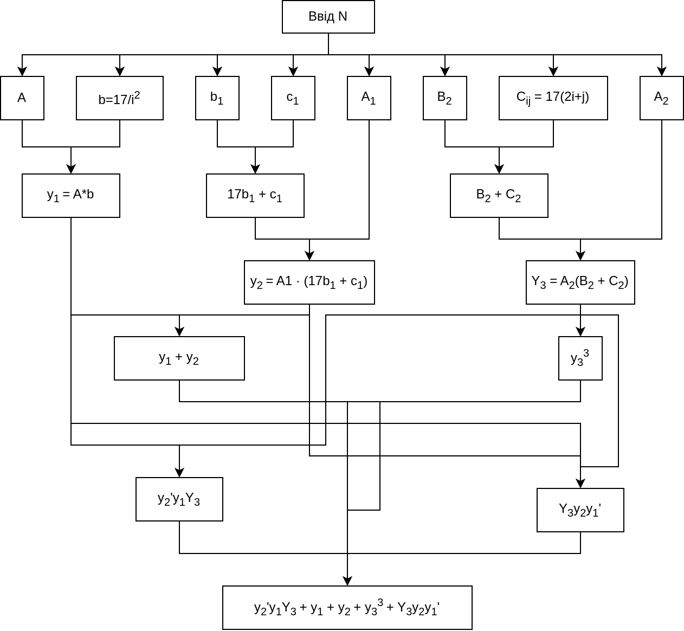
Запуск програми
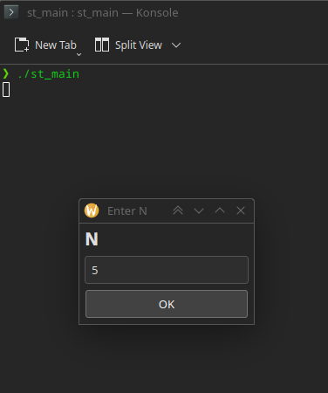
Результати виконань:
 | Час виконання обчислень у нс
N | Однопоточна програма | MPI-програма
10 | 127810 | 636884
50 | 6596029 | 7232075
125 | 99412334 | 89199877

Графік чорівняння часу виконання обчислень:
Як видно з таблиці і графіка, зі збільшенням n, програма, написана з використанням MPI починає працювати швидше у порівнянні з однопточною програмою.

Результат виконання:
y1
31.166667
100.583333
170.000000

y2
252.000000
576.000000
900.000000

Y3
49.752381 52.291667 55.923810
120.238095 124.916667 133.076190
190.723810 197.541667 210.228571

X1
7493315.429877 7783638.534975 8291615.858451
17889399.037672 18582510.000723 19795245.036615
28285482.645467 29381381.466471 31298874.214779

X2
10885323.428571 11440893.750000 12235570.285714

X3
7854.000000 17952.000000 28050.000000
25347.000000 57936.000000 90525.000000
42840.000000 97920.000000 153000.000000

X4
2898158.057143 9353146.457143 15808134.857143
6919641.142857 22331569.142857 37743497.142857
10941124.228571 35309991.828571 59678859.428571

X
21284650.915592 28595630.742118 36363371.001308
24834387.180530 40972015.143580 57629267.179472
39269446.874039 64789293.295043 91130733.643351

Висновок
Я вивчив методи декомпозицій задач. Набув навичок розв’язування задач з використанням функціональної декомпозиції.

